自動駕駛原理 第二週學生講義
第1至第3節上課內容 中文版本
授課教師 CH Tseng 2026年9月17日

本週要學會的事情
本週先複習「由誰負責駕駛」以及「功能在哪些條件下使用」，再認識相機、光達和雷達如何取得道路資訊。第三節用影片和道路照片連起這些觀念，最後依各組條件卡完成 ODD 學習單。
讀完後，你應該能用一句有理由的話判斷自動化等級，說明不同感測器提供的資訊，並比較「原本允許的條件」與「事件發生後的情況」。資料沒有提供時，要能清楚指出還不知道什麼。
節次 | 主要問題 | 本講義單元
第1節 | 誰駕駛、誰監督，以及在哪裡能用 | 2–5
第2節 | 如何量測、理解道路並選擇技術 | 6–15
第3節 | 如何看案例、整理 ODD 條件 | 16–19
課後查閱 | 名詞、複習與資料來源 | 20–22

閱讀方式
各單元註明對應簡報的「實際張次」，以 PowerPoint 左側縮圖的順序計算。目前三節簡報的頁角與實際張次一致。第一節共 17 張，先複習分級、上台抽題，再集中複習 ODD。
正文供上課閱讀與課後複習。影片連結可點選，完整影片播放需要網路。圖例在 Word 中為靜態圖片，課堂動畫請配合簡報觀看。文中的課堂假設只用來練習，不代表真車已通過測試或道路已核准營運。

2 第一節 自動化等級與駕駛分工
第一節實際第3–6及第9張
車子會自動轉彎、跟車或煞車，還不足以判斷是 L2、L3 或 L4。SAE J3016 的分級，重點是功能啟用時，人與系統如何分配完整的駕駛工作。等級描述的是特定功能，不應只憑品牌名稱替整部車下結論。[1]
等級 | 系統持續執行的工作 | 人的角色與必要應變
L0 | 沒有持續的駕駛自動化，可有警示或短暫介入 | 人駕駛並觀察道路
L1 | 控制方向或加減速其中一項 | 人持續監督，處理其餘工作
L2 | 同時控制方向與加減速 | 人持續監督，必要時介入
L3 | 在限定條件內完成完整駕駛任務 | 可接手者須準備回應接管要求或明顯故障
L4 | 在限定條件內完成駕駛與必要應變 | 運作不依賴乘客準備接管
L5 | 在人類駕駛可處理的道路條件下完成駕駛與應變 | 不受特定 ODD 限制，不要求乘客接管

判斷時先問哪些事情
先看系統是否持續控制方向與速度，再看誰觀察路況、辨識事件並做出反應，最後確認故障或超出使用條件時由誰完成必要應變。目的地選擇、行程規劃等事情，不能取代這些駕駛分工的判斷。
短暫的自動緊急煞車可以出現在 L0 車輛上，因為短暫介入不等於持續代替人駕駛。反過來，沒有方向盤也不能直接證明是 L5，仍要看功能的運作範圍與應變責任。

3 持續監督與準備接管
第一節實際第7–10張

L2 駕駛持續注意道路
L2 可以同時幫忙控制方向與速度，但駕駛仍要持續看路、監督系統，並在需要時立刻介入。有些 L2 產品允許在符合條件時放開方向盤，這不會自動升級成 L3。是否能放手和是否能停止持續監督，是兩個不同問題。

L3 系統駕駛但人仍須準備回應
L3 在允許條件內啟用時，由系統完成完整駕駛任務，使用者不必像 L2 那樣持續監督道路。不過，可接手的人仍須保持清醒、能回應接管要求，也要對明顯的系統故障適當反應。能不能使用手機，要同時看當地規定與產品要求，不能理解成所有 L3 都能任意分心或睡覺。

L4 由系統完成必要應變
L4 在指定 ODD 內完成駕駛，也負責必要應變，例如依設計達到最小風險狀態。這不代表任何故障都能繼續前進，也不代表任何位置都能立刻靠邊。要看道路情況和系統設計，乘客則不必被預期隨時接管。
情境 | 判斷及理由
系統持續轉向與跟車，人一直看路 | L2，因為人仍持續監督
限定道路內系統駕駛，要求人準備接管 | L3，仍依賴可接手者回應
限定校園內系統駕駛與應變，乘客不用接手 | 符合 L4 的分工描述，能力仍須驗證

抽題回答句型：「我判斷是 L＿＿，因為題目說＿＿。」若只知道路線和最高速度，沒有寫人機分工，可以回答「資料不足，還要確認誰監督與誰應變」。[1]

4 ODD 的使用範圍與條件卡
第一節實際第11–12及第16–17張
ODD 是 Operational Design Domain，本講義稱為「設計運行範圍」。它說明功能設計要在哪些道路、環境與交通條件下運作。內容可以包括允許的範圍、排除條件，以及必須同時滿足的條件，不只是列出禁止事項。[2]
條件項目 | 校園接駁車範例
路線 | 校門到宿舍的指定路線 A，不含臨時改道
天候與路面 | 無雨，而且路面乾燥
光照 | 白天，不含夜間與強烈眩光
用路者 | 包含行人、自行車與機車
本車速度 | 0–20 km/h，仍遵守道路較低速限

以上是課堂假設與部分 ODD 節錄。20 km/h 不是所有自駕車通用的安全上限，列出條件也不等於已完成測試。「包含行人」只表示設計考慮這類用路者，仍需要補充密度、互動情境等細節。

等級和 ODD 回答不同問題
等級說明誰負責駕駛與應變，ODD 說明允許使用的條件。同樣限定在校園內，可以有 L2 輔助功能，也可以提出 L4 接駁服務的設計目標，差別要回到人機分工。只知道「白天、校園、20 km/h」，還不能直接判定 L4。
ISO 34503 以道路與場域要素、環境條件、動態要素等分類協助描述 ODD。本課的簡化表是閱讀與填寫練習，沒有要求學生製作完整工程規格。沒有寫出的條件應標為「尚未提供」，不能自行解讀成不受限制。

5 產品版本與歷史案例
第一節實際第13–15張
讀產品介紹或新聞時，請一起記下產品、地區、日期與版本。相同名稱的功能，在不同地區可能有不同道路、速度與天候要求。下面比較的是課堂選用的歷史公告，不是現在所有地區的完整使用手冊。
案例與日期 | 公告中的條件或範圍 | 閱讀重點
DRIVE PILOT 加州 2023年6月 | 指定高速公路，最高40 mph，約64 km/h | 限定條件的 L3 核准 [3]
DRIVE PILOT 德國 2024年12月 | 符合條件的高速公路，最高95 km/h | 同為 L3，條件可因版本不同 [4]
Cruise 舊金山 2022年6月 | 指定街道，最高30 mph，22:00–06:00，排除大雨與濃霧等 | 這是當時的載客服務許可 [5]
Phenikaa-X 河內 2026年8月公告 | 24個月受控試驗，指定路網與園區，不收取商業運輸費用 | 試驗範圍不等於全市商業營運 [6]

試驗和營運要分清楚
限定場域測試、有人監督的測試、無人測試與收費載客，可能各有不同要求。看到測試影片或核准公告時，先確認到底允許哪一種活動，再討論它代表什麼能力。
例如「在園區完成一趟接駁」可以說明一次特定條件的行駛結果，但還需要確認其他道路、故障應變與重複測試的表現。第二節接著學習：車子完成這些工作時，需要哪些環境資訊。

6 第二節 相機與影像辨識
第二節實際第2–4張
一般可見光相機透過鏡頭把光聚集到影像感測元件，再轉成像素資料。影像保留顏色、亮暗、文字和外觀，因此適合提供紅綠燈、路牌、車道標線與物體外形等線索。

影像與辨識結果
相機收到的是影像資料，畫面上的「汽車」「行人」標籤和框線，通常是演算法分析後加上去的。系統還要判斷位置、追蹤同一物體，以及估計後續行為。框線出現只表示軟體產生了結果，不能保證分類、位置和追蹤全部正確。
條件 | 對影像可能造成的影響
逆光或強烈反光 | 亮暗差距太大，部分細節不容易分辨
夜間或低光照 | 可用光線較少，可能出現雜訊或模糊
鏡頭髒污或水滴 | 部分畫面被遮住或扭曲
物體被前車遮住 | 影像缺少被擋住區域的直接資訊

單張普通影像中的大小，不能單獨當成可靠的絕對距離。系統可以使用雙目視覺、多張影像、已知尺度或學習模型來估計深度，但仍有各自的假設與誤差。因此，相機能估計距離和光達直接量測距離，方法有所不同。

課堂影片的觀看重點
觀看 Mobileye 影片的01:05–01:40。先辨認原始道路畫面，再看系統加上的車輛框線、車道線與號誌結果。請把「感測器收到什麼」和「軟體判斷出什麼」分開理解。
播放 Mobileye 官方影片

7 光達測距與發射方式
第二節實際第5張與補充講解
光達 LiDAR 主動發出雷射光，再接收物體反射的回波。本課先以脈衝飛行時間測距說明：量到光走出去再回來的時間，就能換算距離。因為訊號走了來回兩段，計算時要除以2。[7]
計算方式：距離＝光速×往返時間÷2。若往返時間是100奈秒，使用光速約每秒3億公尺，距離就是15公尺。這是教學算例，不是本頁任何產品的測試結果。

不是每一種光達都同樣發射
方式 | 如何取得不同方向的量測
單光束掃描 | 較窄的光束依序朝不同方向量測
多光束掃描 | 多個量測通道朝不同方向，再配合旋轉或其他掃描方式
閃光式光達 | 照射一片區域，由接收陣列分別取得不同方向的回波

光束有寬度，畫面上的點則是回波經處理後得到的空間位置。不能永遠把「一個點」等同「一個雷射脈衝」：設備可能整合多次脈衝，也可能沒有有效回波，或保留同方向的多個回波。各通道是否同時發射，須看設備設計。[8]

雷射也是電磁波
雷射指產生光的方式，光本身就是電磁波。光達常用近紅外雷射，雷達常用毫米波，兩者在真空中的傳播速度相同。光達可以在黑暗中量測，但雨霧、反射特性、髒污與遮擋仍會影響回波。

8 三維點雲需要哪些資料
第二節實際第6張
「前方有一個物體，距離10公尺」還不夠完整。物體是在左前方、右前方，還是斜上方？要把量測畫成立體的點，需要距離與量測方向，再配合正確的校正參數。
資料 | 用途
距離 r | 從感測器到回波位置的距離
水平角與仰角 | 指出這次量測朝向哪裡
校正參數 | 修正光束角度、發射或接收位置與座標原點偏移
X、Y、Z 座標 | 在約定座標系中表示點的位置，必須說明單位
回波強度 | 回來的訊號有多強，可作附加屬性或著色
時間戳記及車輛姿態 | 用於同步、合併掃描與運動補償

距離配合方向，可以分解成前後、左右與高低位置。實際設備還要考慮座標原點及各束光的校正，不能只用一個理想公式代替全部設備校正。回波強度和環境光不能單獨決定三維位置。[7][9]

一張點雲不一定是同一瞬間的量測
旋轉式光達在一圈掃描中，會依序量到許多方向。若車輛或目標正在移動，不同時刻的點直接合在一起，形狀可能歪斜，因此系統需要時間資訊與運動估計來補償。這些車輛運動資訊可能來自 IMU、輪速、定位或其他方法。
點雲記錄的是可量到的表面，沒有自帶「這是行人」的答案。物體分類與追蹤要靠後續處理，被擋住的背面也不會因為畫成立體圖就自動量出來。

9 同一部光達的不同畫面
第二節實際第7–8張
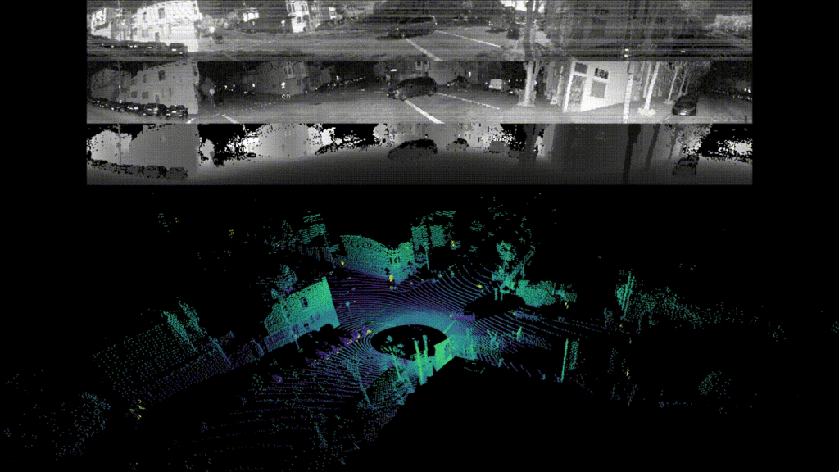
圖1 Ouster OS1 官方視覺化靜態影格。上方三列與下方點雲都來自光達。[9]
上方由上而下 | 內容
環境光影像 | 光達接收到的近紅外環境光，外觀像黑白照片
回波強度影像 | 光達自己發出的雷射，反射回來的訊號強弱
距離影像 | 各方向物體的距離，以明暗差異呈現

下方把距離與方向換算成三維座標，再從軟體選定的視角觀看。因此，看起來像從高處往下看，不代表另有一台高空相機。軟體改變的是觀看資料的角度，沒有因此新增被遮住的量測。
本例上方三條影像也由同一部光達產生，沒有另外用相機拍攝。點雲顏色可以代表高度、距離或強度，必須看顯示設定，不能直接當作物體本來的顏色。
觀看 Ouster 影片 00:00–01:00

10 FMCW 雷達的 TX 與 RX
第二節實際第9張與補充講解
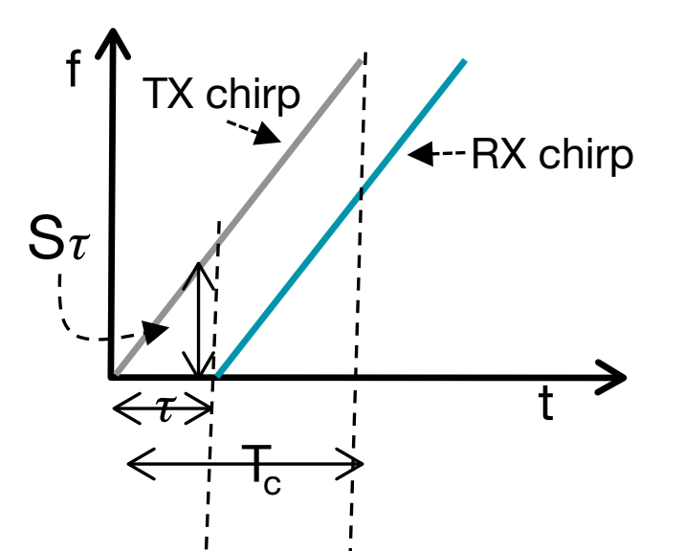
圖2 TI 的掃頻原理圖節錄。橫軸為時間 t，縱軸為頻率 f。假設雷達與單一目標都靜止。[10]
TX 是發射訊號，RX 是收到的回波。FMCW 讓發射頻率依已知規律改變，圖中為逐漸升高的線性掃頻。訊號到物體再回來需要時間，所以收到的 RX 帶回稍早的頻率。
沿水平方向比較相同頻率，TX 與 RX 的時間差是往返延遲 τ。沿垂直方向看同一接收時刻，目前的 TX 與稍早發出、現在才收到的回波 RX 有頻率差。接收電路混頻後量出差拍頻率，再配合已知的掃頻斜率換算距離。

為什麼要改變頻率
如果一直發出完全相同頻率的連續波，每個週期都很像，單靠它很難辨認回波是剛才哪個時刻發出的。掃頻讓不同時刻有不同頻率，提供延遲的線索。固定頻率的相位也能反映距離變化，但會週期重複，不能單靠它唯一決定絕對距離。
靜止單一目標的算例：斜率10 MHz/µs，差拍頻率1 MHz，往返延遲為0.1 µs，也就是100奈秒，距離為15公尺。移動目標還有都卜勒影響，實際系統會結合多次掃頻處理。頻率升高不是電波走得比較快。

11 雷達回波與熱圖
第二節實際第9–11張與補充講解
雷達天線向一定角度範圍發射，同一段訊號可能從多部車或同一部車的不同位置反射回來。接收端收到疊加的訊號後，利用距離、速度與方向的差異，嘗試分開各個回波。一次發射不等於只會產生一個點。[10]
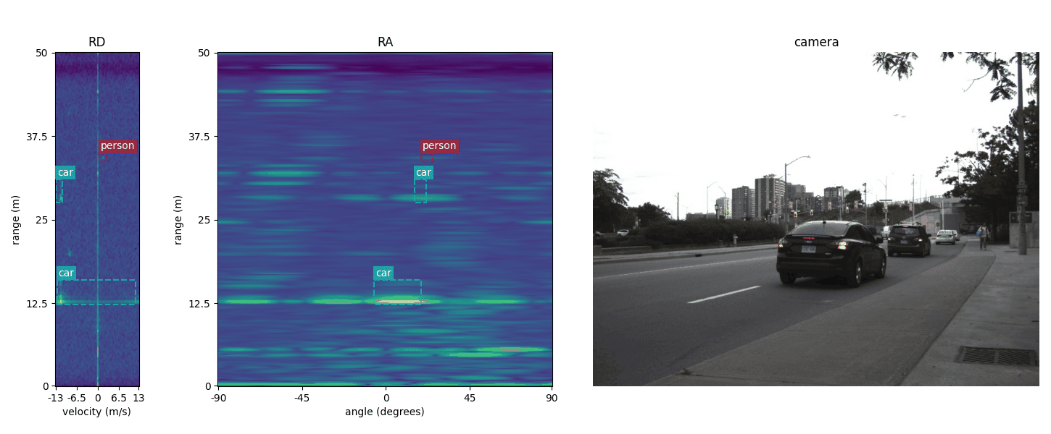
圖3 RADDet 同步資料。左為距離速度熱圖，中為距離角度熱圖，右為道路影像。Zhang 等，2021，CC BY 4.0，沿用課程靜態影格。[18]
熱圖以顏色呈現訊號強弱，並不是物體溫度圖。圖上的 car、person 標籤與框線是模型處理結果，也不是天線直接收到的文字。閱讀時要先看座標軸和單位，再理解亮區代表什麼。

徑向相對速度
雷達常量到的是雷達與物體之間的距離增加或縮短得多快。兩部車同向同速時，這個值可以接近零，但兩部車都在行駛。行人橫向穿越時，某一瞬間的徑向速度也可能很小。完整運動方向仍需結合角度與追蹤資訊。

雷達點數較少的可能原因
相近的反射位置可能分不開，弱回波可能未通過門檻，顯示軟體也可能把多個點合成一個追蹤目標。成像雷達可以用更完整的天線陣列與處理改善細節，所以不能由點數直接判斷發射次數或距離準確度。
觀看 TI 車用成像雷達影片 全片2分14秒

12 相機 光達與雷達的比較
第二節實際第12張
比較感測器時，要先問系統需要什麼資訊。看得到路牌文字、分得清兩個靠近的物體、量得準距離，以及知道間距是否快速縮短，是不同能力，不能只看畫面漂不漂亮。
項目 | 相機 | 光達 LiDAR | 雷達 Radar
主要資料 | 顏色、文字、亮暗與外觀 | 距離、方向、三維表面與回波屬性 | 距離、方向、徑向相對速度與回波
常見用途 | 號誌、標線、路牌與物體辨識 | 物體輪廓、障礙物位置與空間幾何 | 跟車距離、運動線索與碰撞風險評估
夜間 | 依光線與曝光等設計而定 | 主動發光，可在黑暗中量測 | 主動發射，不依賴可見光
雨霧與限制 | 對比下降、水滴或髒污可能影響影像 | 散射、衰減、反射特性與髒污影響回波 | 通常較耐雨霧，仍受大雨、積水外罩、干擾等影響
位置分辨 | 需結合成像與深度估計方法 | 通常可呈現較細的方向與表面輪廓 | 依頻寬、天線陣列與處理而定

以上是一般特性，實際能力仍要看設備規格、安裝、校正與測試條件。任何感測器被遮住、弄髒或收到不良訊號，都可能失去重要資訊。感測器也不會單獨決定煞車，後面還有感知、預測、規劃與控制。[10][11]
速度也要看光達種類。脈衝式光達通常比較前後多個時間的資料來估計運動；FMCW 光達則可利用都卜勒效應直接取得徑向速度。說「所有光達都不能直接量速度」不夠精確。

13 波長對特性與效能的影響
第二節實際第12張補充講解
光達與雷達都利用電磁波，但波段與接收方式不同。以77 GHz 車用雷達為例，波長大約3.9毫米；905奈米光達約為0.000905毫米。這兩個例子相比，雷達波長約為光達的4,300倍。光達也有1550奈米等其他波長的設計。[7][10]

輪廓細節與方向分辨
在天線或光學口徑大小相近、其他條件可比較時，較短的波長有利於形成較窄的波束或分開相近方向的反射。想像遠處兩根靠近的柱子，能分成兩根，和只看成一團，是角度分辨能力的差異。雷達也可以透過較大的有效天線陣列與訊號處理改善。
波長不等於光束直徑，也不直接決定點數。光束發散角、距離、量測通道數、掃描間隔與接收器設計，都會改變最後的點雲。

雨霧與反射
霧滴可能讓光達紅外光散射，減弱遠處物體的回波。毫米波的波長比一般霧滴大很多，通常比較不受霧滴散射影響。但雨滴較大，強降雨或外罩積水仍會影響雷達。波長較長不代表什麼物體都穿得過去。[11]
材質、表面粗糙程度和角度，會影響不同波段的反射。因此，同一部車在雷達與光達上的強反射位置可能不同，不能把兩種點雲理解成同一張圖只差點數。

分辨能力與量測準確度
FMCW 雷達能否分開前後相近的反射，主要和掃頻頻寬有關。單一目標量得多準，還受訊號品質、校正與演算法影響。雷達也能由相位變化偵測小於波長的位移，所以不能只看載波波長，就認定距離一定量不準。

14 定位 地圖與感測器融合
第二節實際第13–16張
自駕車除了要知道附近有什麼，也要知道自己在哪裡、朝哪裡移動。定位通常結合不同資訊來源，避免完全依賴單一量測。
資訊來源 | 能提供什麼 | 需要留意
GNSS 衛星定位 | 位置及相關定位資訊 | 高樓、隧道和反射路徑可能影響訊號
IMU 慣性量測 | 加速度與角速度 | 積分估計的位置與姿態會累積誤差
輪速與環境特徵 | 補充移動量或相對位置線索 | 輪胎打滑、特徵不足等會影響估計
地圖 | 道路與車道等先驗資訊 | 可能過時，必須和即時觀察核對

融合是對齊不同資料
相機可能提供行人的外觀，光達提供空間位置，雷達提供運動線索。融合時要處理各感測器的時間、座標系和誤差，確認是不是同一個物體，再形成一致的估計。多裝幾顆感測器，並不會自動解決資料對齊或判斷錯誤。

Waymo 與 Tesla 的課堂例子
Waymo 在2024年8月公布的第六代配置包含13組相機、4組光達、6組雷達與外部聲音接收設備。簡報中的另一張硬體圖發布於2026年2月，用來辨認外觀。數字與圖片都要保留原始日期，不能只靠宣傳圖逐顆清點。[12]
本課討論 Tesla FSD（Supervised）消費者功能：駕駛仍須持續注意道路與系統，依這種分工理解為 L2。技術路線是偏重視覺，或使用多種感測器，都要回到指定 ODD 和測試證據來評估，不能用品牌名或設備數量直接排名安全性。[13]

15 產業應用 營運成本與測試證據
第二節實際第17–25張 第17–21張為延伸
自駕車產業不只有寫辨識程式，還包括整車整合、感知與規劃、晶片和感測器、測試、清潔、維修與客服。經營車隊重視使用率和維修支援，銷售車輛或功能則還要考慮售價、使用者教育與售後服務。
課堂成本假設 | 平均分攤結果
設備NT$300,000，使用3,000小時 | 每小時NT$100
同樣設備，使用15,000小時 | 每小時NT$20

上表只平均分攤設備成本，還沒有計入能源、人力、保險、維修與其他營運費用，不能當作市場報價或每趟載客成本。
Zoox 的相向座椅與乘客介面，呈現為載客服務設計的車廂，但沒有方向盤，也不足以判定為 L5。Cruise 的2022年載客許可、2023年10月部署與無人測試許可暫停，以及 GM 在2024年12月調整資助方向，說明許可和營運狀態會隨時間改變。[14][15][16]

安全比較需要相符的條件
測試可以在封閉場地、模擬器與公共道路進行，各自提供不同證據。比較結果時，要確認里程或時數、道路、天候、事件定義及比較對象。假設甲跑1,000公里發生1次事件，乙跑1,000,000公里發生2次，只看次數會忽略暴露量差異；即使換成每公里，也還要檢查事件與條件是否相同。
台灣與越南道路上的機車、路口、臨停和遮擋，都能成為觀察與測試的題材。歷史街景照片適合找出可能的問題，但不代表今天的交通統計，也不能直接排名兩地的自駕安全。

16 第三節 禮讓行人的案例
第三節實際第2–4張
本課觀看 Kevin Chen 的 Waymo 乘車實拍，片段為12:58–13:18，共20秒。這一段可看到車輛停下來，讓行人通過車前，再繼續前進。先說畫面支持的動作，再說我們如何解釋，最後指出影片沒有提供的資訊。
觀看 Waymo 與行人互動片段
層次 | 本片段的例子
看到的事實 | 車輛停下，行人通過後再前進
合理解釋 | 車輛正在禮讓行人
還不知道 | 何時第一次偵測到行人、用了哪些回波與內部判斷依據

從量測到煞車的工作
感知階段整理影像、點雲或雷達資料，估計物體位置與類別。預測階段考慮行人可能繼續走、停住或改變方向。規劃階段選擇停車等待等行動，控制階段執行轉向、加減速，並確認車輛實際反應。[17]
這是一般概念流程，並不是還原影片當時的系統紀錄。不能只憑影片就說「一定是某顆光達先看到」或「系統準確讀懂了行人的想法」。

乘客螢幕與內部紀錄
乘客螢幕主要用來顯示路線與搭乘資訊。沒有畫出某個物體，不足以證明系統完全沒偵測到；畫出圖案，也不保證分類與距離都正確。要判斷內部表現，還需要相關紀錄與測試。一次禮讓成功，也不能證明所有雨夜或道路都可靠。

17 雨天道路與感測條件
第三節實際第5及第14–15張
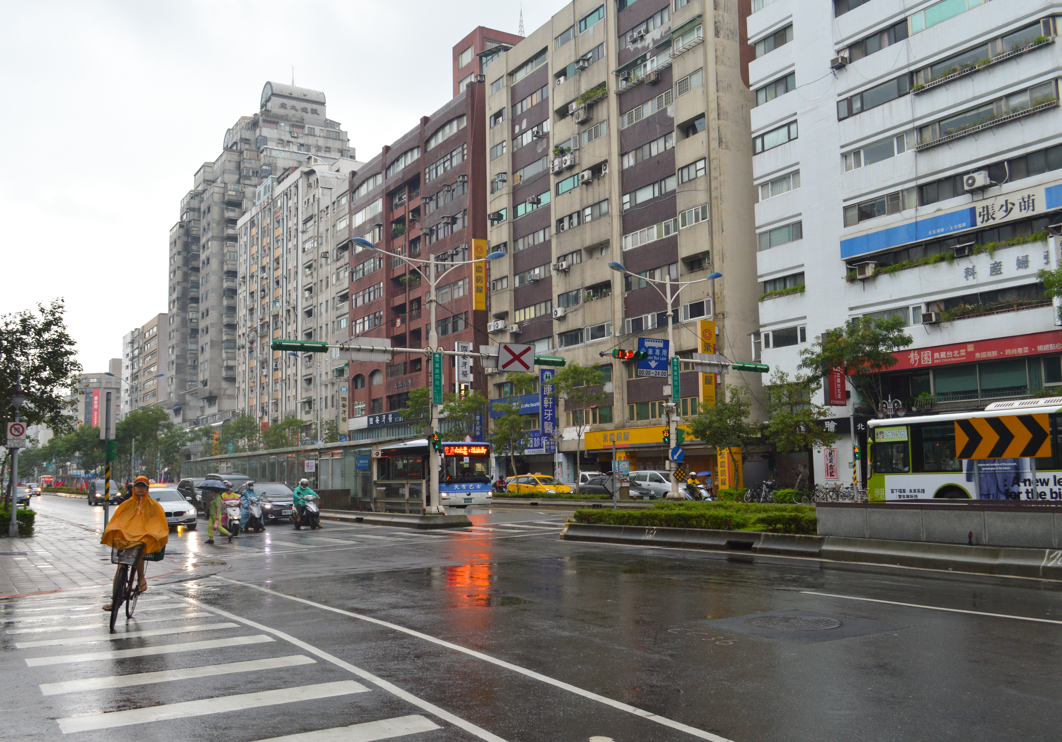
圖4 台北信義路雨景，2016年10月13日。Francisco Anzola，CC BY 2.0。供道路條件觀察，非自駕測試紀錄。[19]
照片中的濕路面反光會改變影像明暗，公車等大型物體可能遮住其他用路者。這些是感測系統需要處理的場景，但照片本身不能證明某一款感測器當時已經失效。
雨停不代表路面已乾，允許濕路面也不等於允許積水。天候、路面、光照與視線遮擋要分別檢查。照片無法可靠量出每小時雨量、積水深度或路面摩擦係數，因此不能看圖自行填入安全數字。

不同條件不能互相抵消
道路寬度低於要求，即使放慢速度，也不會讓道路變寬。光照低於條件卡要求，即使裝了光達，也不能自行改寫原本 ODD。感測器或控制方式的改善，若要用來放寬使用範圍，仍須經整套系統的設計與驗證支持。

18 依條件卡完成 ODD 填寫
第三節實際第6及第8–13張
第一節已經練習讀懂條件，現在把條件放到學習單的正確欄位。這週不要求你自行設計完整 ODD，也不要求猜測真車的安全門檻。

共同示範
假設條件卡寫著：白天、無雨、乾燥路面，行人密度上限尚未提供。事件是「開始下雨」。以下示範如何把資料和判斷分開填寫。
題目詢問 | 依卡片填寫
光照條件 | 白天
天候條件 | 無雨
路面條件 | 乾燥
行人密度上限是否提供 | 尚未提供
開始下雨後是否符合 | 不符合
理由 | 原本要求無雨，但現在開始下雨

填寫的順序
先確認組別、地點與地圖指定路段，再讀「本次可用條件卡」。把每個數值連同單位填入對應欄位，接著勾選資料是否提供，最後才讀變化事件，和原條件比較。
「可能會下雨」是場景描述，「只允許無雨」是本次允許範圍，「現在開始下雨」是變化事件。三者角色不同，不能把事件中的數字或狀態抄回去當成原本的允許條件。
資料沒提供，就如實勾選「尚未提供」。這不等於不受限制，也不等於自己答錯。理由可以用自己的話寫，但要同時交代原本要求和現在的變化。

19 六組作答與單位判讀
第三節實際第7–13張及另發學習單
組別 | 指定地點
1 A | 臺大椰林大道
2 B | 臺北信義路五段
3 C | 淡水老街中正路
4 D | 高雄駁二大義街
5 E | 日月潭向山周邊中山路
6 F | 竹科新安路

每組一張 A4，作答12分鐘，完成六列填空、一題資料勾選與事件判斷。學生可用中文或越南文作答，同一題只填一次。圖上的粗線與 A、B 端點指出指定路段，請以本組卡片為準。
寫法或單位 | 怎麼理解
至少3 m | 下限為3公尺；2公尺不符合此項
0–20 km/h | 允許速度範圍；20是上限，不是一定要達到的速度
mm/h | 降雨強度，不能當成路面積水深度
lx 勒克斯 | 照度，表示單位面積接收到的光通量
能見度 m | 在大氣條件下可辨認的距離尺度，不等於某感測器最大量程

條件卡中的天候、數字與事件都是課堂設定，地圖則使用真實圖資。只需依卡片整理、保留單位並讀對上限下限。若同時有兩個不符合之處，指出一個正確理由即可。
交件前檢查：組員姓名、組別、數值、單位、資料勾選，以及「原本要求……，但現在……」的理由。完成後交回，由教師統一講解，各組不用另作上台簡報。

20 複習重點與常用名詞
三節課整理與第三節實際第16–18張

用一句話說明功能
假設提出 L4 校園接駁車，可以說：「在指定校內路線、日間無雨且路面乾燥時，功能啟用後由系統完成駕駛與必要應變，乘客不必持續監督或準備接手。」這同時說明使用條件與人機分工，但仍要測試開始下雨時能否依設計安全處理。
中文 | 越南文 | 英文或縮寫
自動化等級 | Cấp độ tự động hóa | L0–L5
設計運行範圍 | Miền điều kiện hoạt động theo thiết kế | ODD
接管 | Tiếp quản | Takeover
必要應變 | Xử lý dự phòng | Fallback
光達 | LiDAR đo bằng ánh sáng laser | LiDAR
雷達 | Radar đo bằng sóng vô tuyến | Radar
點雲 | Đám mây điểm | Point cloud
回波 | Tín hiệu phản hồi | Return / echo
徑向相對速度 | Vận tốc tương đối theo phương ngắm | Radial relative velocity
感測器融合 | Hợp nhất cảm biến | Sensor fusion

課後自我確認
你能不能說出 L2 與 L3 在持續監督上的差異？能不能解釋點雲視角為什麼可以改變？知道雷達熱圖不是溫度，也知道「多一顆光達」不能直接放寬 ODD？回頭找到對應單元，試著用自己的話解釋一次。
下週9月24日請攜帶筆電，依教師指示使用瀏覽器開啟課程 HTML 模擬器。它以二維射線與規則式控制協助理解概念，是教學簡化模型，不能當成真實光達、雷達或自駕系統的完整模擬。

21 資料來源與延伸閱讀
本講義依2026年9月15日的第二週三份簡報、教師講稿及既有課堂素材整理。以下編號對應正文引用；案例數字依註明日期解讀。正文為教學整理，沒有重製標準全文。
1 SAE J3016 2021年4月版 駕駛自動化分類
2 ISO 34503 2023 設計運行範圍分類
3 California DMV 2023年6月8日 DRIVE PILOT 核准條件
4 Mercedes-Benz 2024年12月17日 德國95 km/h版本
5 CPUC 2022年6月2日 Cruise 限定載客許可
6 河內高科技園區管理機關 2026年8月26日 受控試驗公告
7 Ouster 光達原理與波長概述
8 Ouster 多光束閃光光達
9 Ouster 同一部光達的環境光 強度 距離與點雲
10 Texas Instruments 毫米波雷達原理 SPYY005A
圖1採用既有 Ouster 官方動畫影格，圖2採用 TI 原理圖節錄，權利歸原作者，供本課程說明。圖3的作者與授權見第18項，圖4見第19項。

22 延伸資料與影片索引
11 惡劣天候下的多感測器實驗研究 2023
12 Waymo 2024年8月19日 第六代感測器配置
13 Tesla Full Self-Driving Supervised 車主手冊
14 Zoox 車廂與乘客介面
15 California DMV 2023年10月24日 Cruise 許可暫停
16 GM 2024年12月10日 自動駕駛投資方向
17 Waymo 感知流程概念說明
18 RADDet Zhang等 2021 CC BY 4.0
19 信義路雨景 Francisco Anzola CC BY 2.0

本週影片
相機 Mobileye 01:05–01:40
光達 Ouster 00:00–01:00
雷達 TI 全片02:14
案例 Kevin Chen Waymo Ride Along 19 12:58–13:18

進一步查閱感測原理
Ouster 點雲資料與座標校正
TI 角度與距離解析度
FMCW 光達每點徑向速度研究
影片和網站屬外部連結，可能因平台或網路狀態無法播放。課堂可先依本講義的靜態圖例與文字理解，再於可連線時觀看原始資料。

